**Аппаратное обеспечение компьютера**

Операционная система:

* расширяет набор команд компьютера;
* управляет ресурсами компьютера

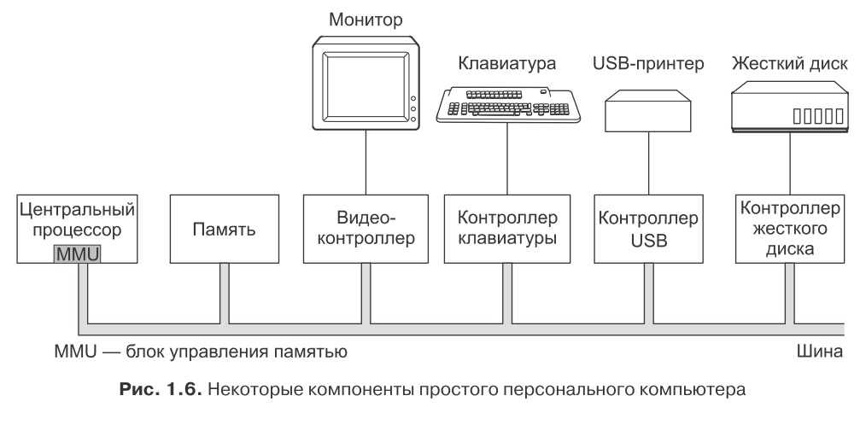

Центральный процессор (ЦП)

Цикл работы ЦП:

Продолжается, пока не закончится программа

1. Выборка из памяти первой команды
2. Декодирование команды для определения её типа и операндов
3. Выполнение команды

Для каждого типа ЦП существует определённый набор команд, которые он может выполнять.

Поэтому x86 не может выполнять команды, написанные для ARM-процессоров, и наоборот.

|  |  |  |
| --- | --- | --- |
| Время на выполнение команды | **<<** | Время получения доступа к памяти  для получения команды или данных |

Поэтому у всех ЦП есть несколько собственных регистров для хранения основных переменных и промежуточных результатов.

Набор команд содержит

* команды на загрузку слова из памяти в регистр
* команды на запоминание слова из регистра в память
* команды объединения двух операндов из регистров | памяти | обоих этих мест для получения результата

Регистры

|  |  |  |  |
| --- | --- | --- | --- |
| Общего назначения | Специальные  (доступны программисту) | | |
| Счётчик команд | Указатель стека | Слово состояния программы |
| обычно применяются для хранения переменных и промежуточных значений | содержит адрес ячейки памяти со следующей выбираемой командой.  После выборки этой команды счётчик команд обновляется, переставляя указатель на следующую команду | ссылается на вершину текущего стека в памяти.  Стек содержит по одному фрейму (области данных) для каждой процедуры, в которую уже вошла, но из которой ещё не вышла программа.  В стековом фрейме процедуры хранятся:   * входные параметры процедуры; * локальные и временные переменные, не содержащиеся в регистрах | PSW (Program Status Word).  Содержит   * биты кода условия, устанавливаемые инструкциями сравнения; * биты управления приоритетом ЦП; * биты управления режимом (пользовательским или ядра); * другие служебные биты   Обычно пользовательские программы  - могут считывать весь регистр PSW целиком  - могут записывать только в некоторые из его полей  PSW играет важную роль в системных вызовах и операциях ввода-вывода |

ОС должна всё знать о состоянии всех регистров.

За один цикл современные процессоры способны выполнять более 1 команды.

Например, у процессора могут быть отдельные блоки для выборки, декодирования и выполнения команд.

→ выполняется команда n

декодируется команда (n + 1) конвейер

осуществляется выборка команды (n + 2)

Исполнительный

блок

Блок

декодирования

Блок

выборки

Суперскалярный процессор:

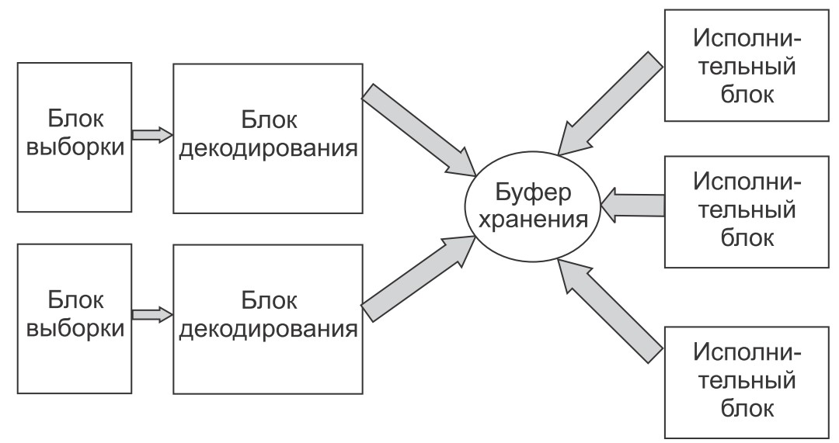

|  |  |
| --- | --- |
| Режимы работы процессора | |
| режим ядра | пользовательский режим  (режим пользователя) |
| Режимом управляет специальный бит в слове состояния PSW | |
| Процессор может  выполнять любые команды из своего набора;  использовать любые возможности аппаратуры | Допускается выполнение только подмножества команд;  Доступ к определённому подмножеству возможностей аппаратуры.  **Запрещены:**  • все команды касающиеся операций ввода-вывода и защиты памяти;  • установка режима ядра за счёт изменения значения бита режима PSW |
| Операционная система на настольных и серверных машинах, часть ОС на встроенных системах | Пользовательские программы |

*Системный вызов* – специальная разновидность инструкции вызова процедуры, у которой есть дополнительное свойство переключения из пользовательского режима в режим ядра.

Многопоточные и многоядерные процессоры

Закон Мура: «Количество транзисторов на одном кристалле удваивается каждые 18 месяцев»

(Gordon Moore, один из соучредителей корпорации Intel)

Существует некое пороговое значение объёма кэш-памяти процессора, выше которого отдача от увеличения объёма кэша уменьшится

Многопоточность (Hyperthreading), дублирование не только функциональных блоков, но и части управляющей логики.

Впервые использовано в Pentium 4.

Стало неотъемлемой принадлежностью процессоров x86, SPARC, Intel Xeon, Intel Core и т.д.

Поток ~ разновидность легковесного процесса

Процесс – экземпляр выполняющейся программы.

Для операционной системы каждый поток выступает, как отдельный центральный процессор.

Ядро процессора по сути представляет собой независимый процессор.

Графические процессоры (Graphics Processing Unit, GPU) с тысячами микроядер на кристалле очень хорошо подходят для множества небольших вычислений, производимых параллельно.

Но для выполнения последовательных задач они не годятся.

Память

Требования к памяти:

* максимально высокая скорость работы (работать быстрее, чем производится выполнение одной инструкции, чтобы работа CPU не замедлялась обращениями к памяти);
* большой объём;
* дешевизна

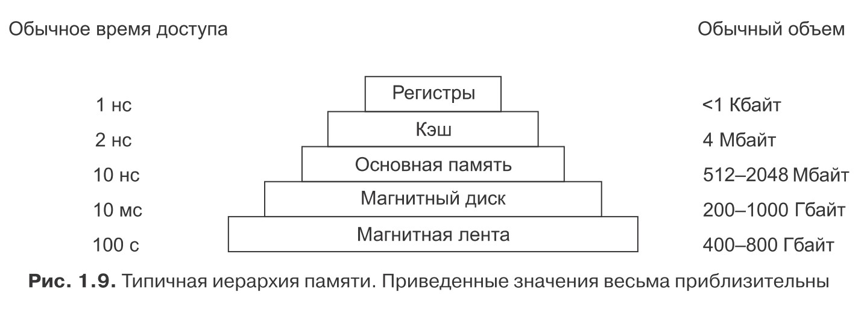

Cache hit (кэш-попадание), результативное обращение к кэш-памяти. В случае, если необходимая программе строка находится в кэш-памяти процессора, а не в оперативной памяти.

Обычно результативное обращение к кэшу занимает по времени 2 такта.

Когда кэширование используется операционной системой? (3 примера использования)

|  |  |
| --- | --- |
| Диски | 50 |

|  |  |
| --- | --- |
| Устройства ввода-вывода | 51 |

|  |  |
| --- | --- |
| Шины | 55 |

Загрузка компьютера